**Математический планшет своими руками**

Развитие мелкой моторики у детей – это длительный беспрерывный процесс, в ходе которого ребёнок познает мир, начинает с ним общаться, набирается ловкости и даже начинает говорить. Развивать мелкую моторику рукам помогают дидактические игры. И самое лучшее пособие для таких игр это - математический планшет, геоборд или геометрик. Использовать его можно в развивающих играх и обучении деток с 3 лет, старших дошкольников и младших школьников.

**Что развивает это пособие?**

1. прежде всего это внимание, память и усидчивость, так как ребенку надо будет сосредоточиться на одевании резинок и построении фигур;

2. воображение и творчество, можно создавать рисунки как по схеме, так и придумывать самому;

3. математические способности и пространственное мышление;

Сегодня многое можно купить в магазине, но этот планшет можно сделать самим.

Для этого нам понадобятся: фанера, мебельные шканты, краска в баллончике, дрель.

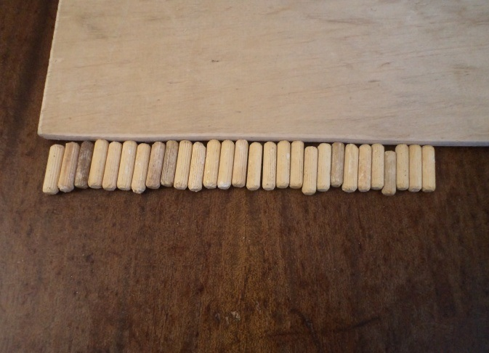

**Ход работы:** Берём прямоугольный лист фанеры толщиной не менее 0,5 см. Для настольного пособия достаточно размеров 30х30. И шканты. Затем размечаем на лицевой поверхности сетку из горизонтальных и вертикальных линий. Важно, чтобы линии образовывали ровные квадраты. Оптимальное расстояние между точками пересечения линий – 5-8 см. И просверливаем небольшие углубления. Теперь можно стереть нарисованные линии, а в выделенные углубления молотком набиваем мебельные шканты.

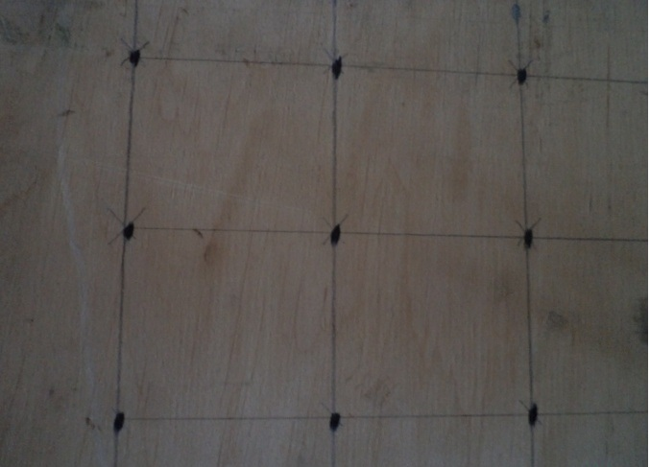

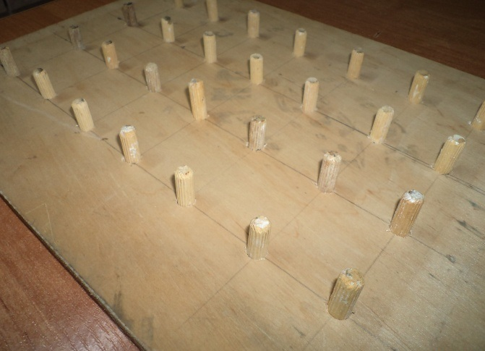

Красим. Планшет готов. Готовим резиночки (канцелярские или для волос) – и начинаем играть.

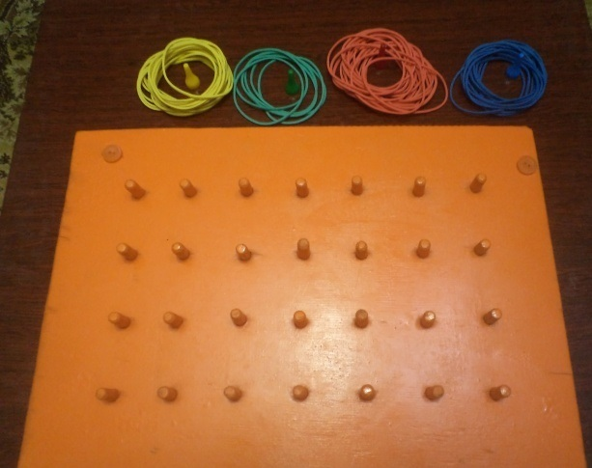

**«Составь узор или картинку из резинок»**

**Цель:**Учить детей составлять узор из резинок, развивать мелкую моторику рук, воображение, координацию руки и глаза, учить работать по схеме.

